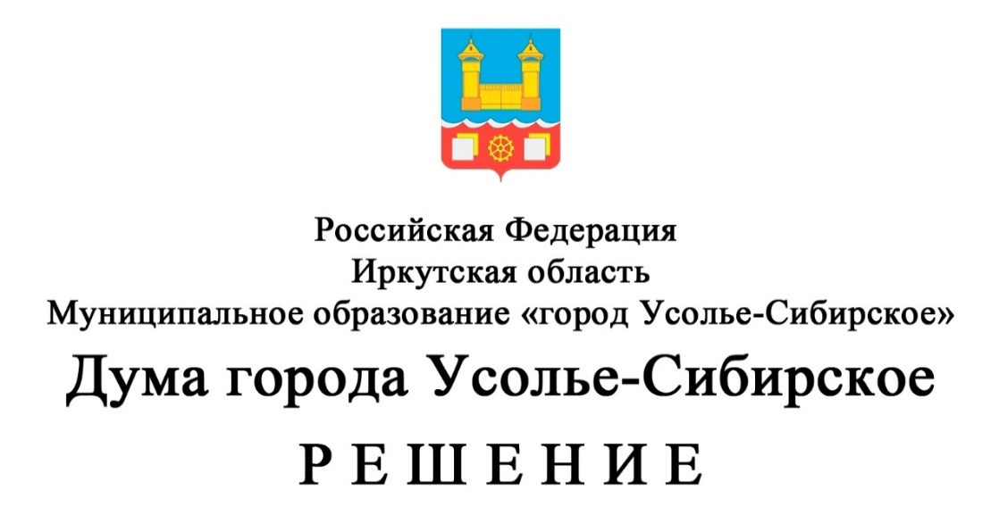

**от 25 сентября 2025 г. № 61/8**

**О внесении изменений в Положение о муниципальном земельном контроле в муниципальном образовании «город Усолье-Сибирское», утвержденное решением Думы города Усолье-Сибирское от 24.04.2025г. № 22/8** **с изменениями от 26.06.2025г. № 45/8**

В соответствии с Федеральным законом от 20 марта 2025 года № 33-ФЗ «Об общих принципах организации местного самоуправления в единой системе публичной власти», руководствуясь [статьями 36](consultantplus://offline/ref=86CAADA0C6A40ACD63B7E44F3EF3BFD7AD12AED56CFA999366B4E47B51A8B00733DF2BBEFB2EE5517010A78EBE671580CAF015A82553E6032034A1E26ECDB), [54](consultantplus://offline/ref=86CAADA0C6A40ACD63B7E44F3EF3BFD7AD12AED56CFA999366B4E47B51A8B00733DF2BBEFB2EE5517010A88CB8671580CAF015A82553E6032034A1E26ECDB) Устава муниципального образования «город Усолье-Сибирское», Дума города Усолье-Сибирское,

**РЕШИЛА:**

1. Внести в Положение о муниципальном земельном контроле в муниципальном образовании «город Усолье-Сибирское», утвержденное решением Думы города Усолье-Сибирское от 24.04.2025г. № 22/8 с изменениями от 26.06.2025г. № 45/8 (далее – Положение) изменения следующего содержания:

1.1. Пункт 3.3 раздела 3 Положения дополнить словами «, либо в случаях, предусмотренных Федеральным законом № 248-ФЗ, принимает меры, указанные в статье 90 Федерального закона № 248-ФЗ.».

1. Опубликовать настоящее решение в газете «Официальное Усолье» и разместить на официальном сайте администрации города Усолье-Сибирское в информационно-телекоммуникационной сети «Интернет».

3. Настоящее решение вступает в силу со дня официального опубликования в

газете «Официальное Усолье».

**Председатель Думы города Усолье-Сибирское Н.А. Ефремкина**

**Мэр города Усолье-Сибирское М.В. Торопкин**